19.06.2020г
«Коммерция (по отраслям)»
1 курс
ИСТОРИЯ
1.Практическое занятие: «Экономические реформы 1990х годов в России: основные этапы и результаты»
Задание: выполнить работу
2. Тема: «Современная Россия»
Цель: формирование у студентов устойчивых аргументативно-обоснованных представлений о периоде становления новой российской государственности в 1990-е годы, создание представлений о сложности и противоречивости данного исторического периода в контексте общей истории нашей страны и мировой истории.
Задание: конспект, выполнить практические работы
МАТЕМАТИКА
Тема: «Упражнения для итогового повторения»
Цель: закрепить изученный материал
Задание: выполнить задания № 1060-1064
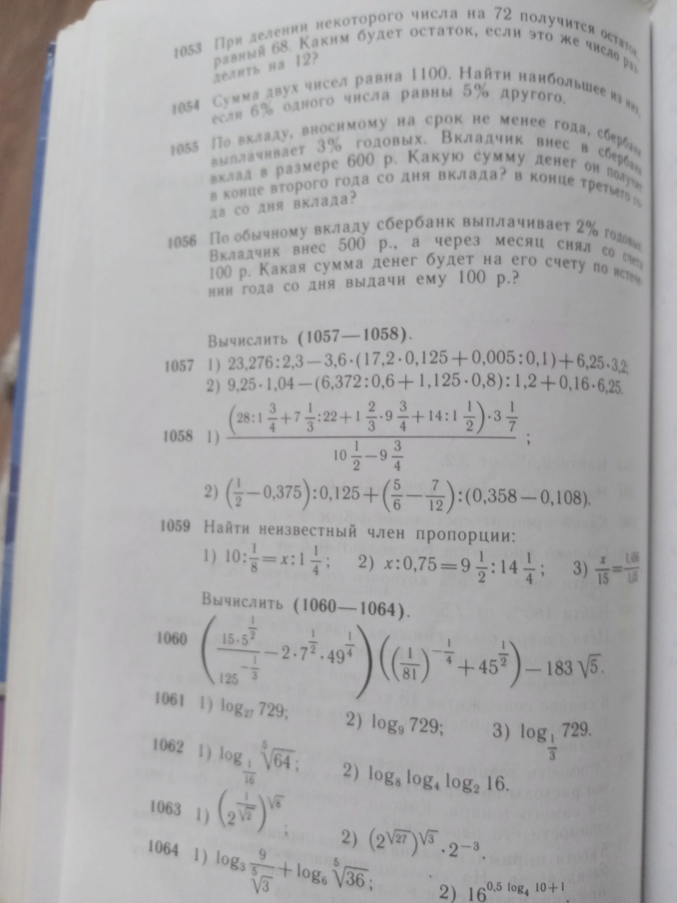

ИСТОРИЯ
1.Практическая работа: «Политический кризис на Украине и воссоединение Крыма с Россией»
2. Тема: «Формирование Российской государственности»
Задание: подготовка к экзамену

ПРАВО 1 час
Дифференцированный зачет
https://cloud.mail.ru/public/2Smv/XrJiqLfy6

ФИЗИКА 1 час
Дифференцированный зачет
Дифференцированный зачет оценивается следующим образом:
задания А1–А20 - 1балл; задания В1–В4 – 2балла.
Оценка «5»(отлично) ставится, если студент набрал 27-30 баллов
Оценка «4»(хорошо) выставляется, если студент набрал 24-26 баллов
Оценка«3»(удовлетворительно) выставляется, если студент набрал 15-23 баллов
Оценка «2»(неудовлетворительно) выставляется, если студент набрал менее 15 баллов.
Список студентов с номером варианта
https://cloud.mail.ru/public/dP6B/5i66qDygS
Тестовое задание
https://cloud.mail.ru/public/2Smv/XrJiqLfy6

